Пользовательская документация на программу HARDLOAD:

Программа HARDLOAD предназначена для копирования файлов из одной директории (папки) в другую директорию (папку).
Программа может работать с большинством часто используемых типов файлов: аудио, видео, документы, файлы страниц интернета и т.д., умеет работать с файлами от 1кб до 10Гб включительно, поддерживается большинством операционных систем (Windows, MAC-OS, Linux-based) и оснащена системой всплывающих подсказок при наведении указателя мыши на элементы интерфейса.
В данной версии программы в названии файла не должно быть кириллических символов, но могут быть цифры и символы, допустимые для названия файла в ОС пользователя.
Для работы с программой включите компьютер, дождись полной загрузки операционной системы и запустите программу двойным кликом левой клавиши мыши на файле hardload.exe

Работа с программой:

- Кликнуть на кнопке "Выбор и добавления файла в список"

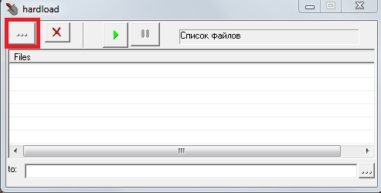

- В открывшемся окне выбрать папку с нужным файлом. Выбрать файл. Нажать клавишу "Открыть"

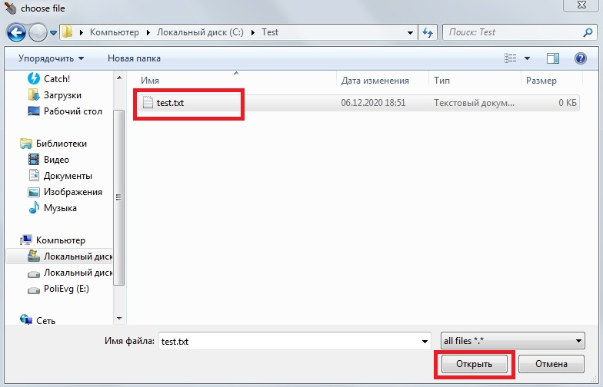

- Поставить галку в чекбоксе у имени файла в поле "Выбор файлов"

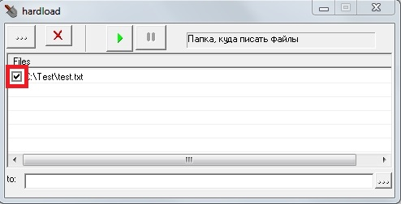

- С помощью клавиши "Выбор папки, куда писать файлы", выбрать папку назначения

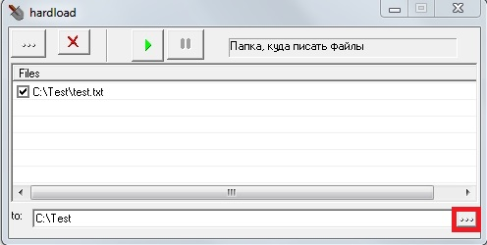

- Нажать на клавишу "Начать грузить"

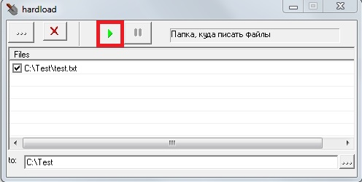

- Проверить, скопировался ли нужный выбранный файл в папку назначения

Тест-ран в TestRail
Тест- ран в EveryQA
Баг №1 в JIRA
Баг №2 в JIRA

